花蓮縣花蓮市明廉國民小學109學年度環境教育課程宣導推動成果報告
主題：彈性課程~環境教育
年級：三年級
成果照片：

 | 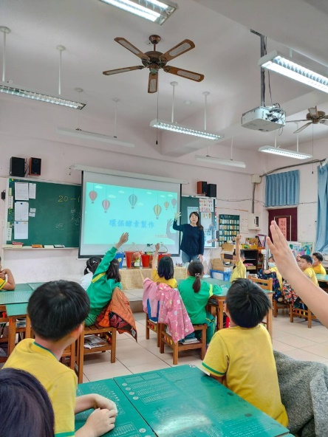 | 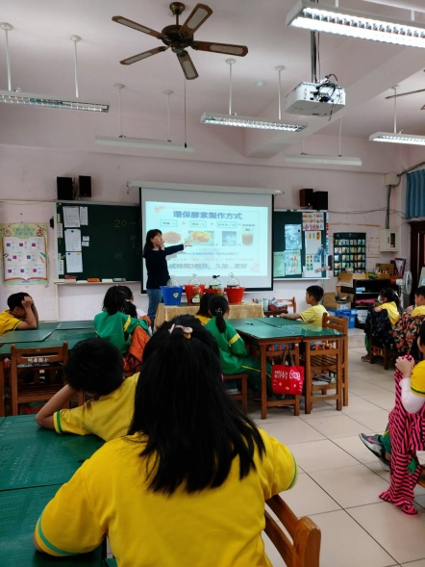
圖片說明：環境教育~環保酵素 |  | 圖片說明：環保酵素製作方法
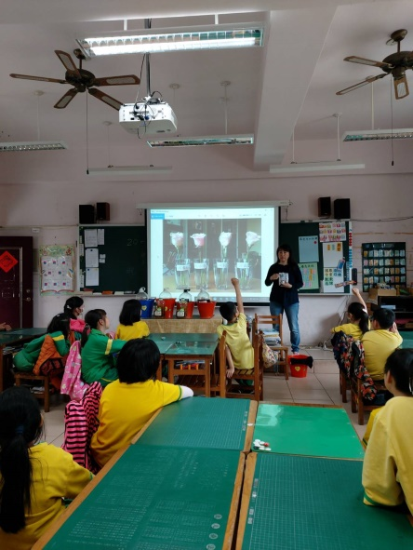 |  | 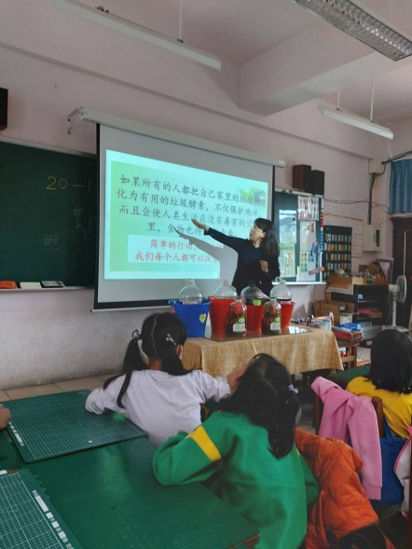
圖片說明：說好話~花知道 |  | 圖片說明：善用廚房溼垃圾~環保愛地球
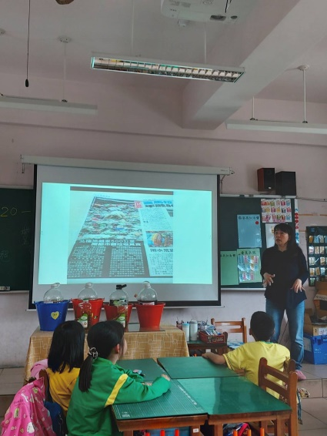 |  | 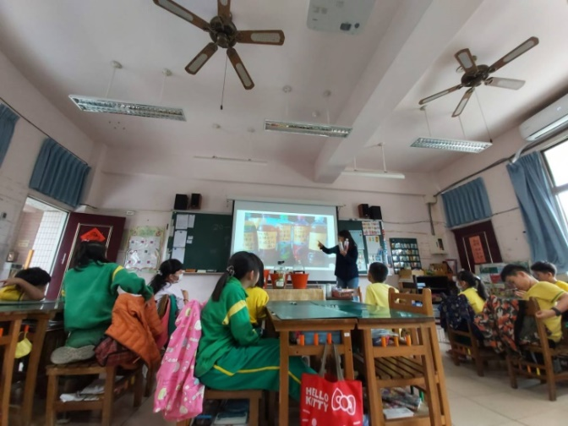
圖片說明：垃圾汙染環境 |  | 圖片說明：環保酵素熟成裝瓶~寫上溫馨祝福語

